Жили-были грозный царьИ веселый чеботарь.
Грозный царь страною правил.Чеботарь заплатки ставил.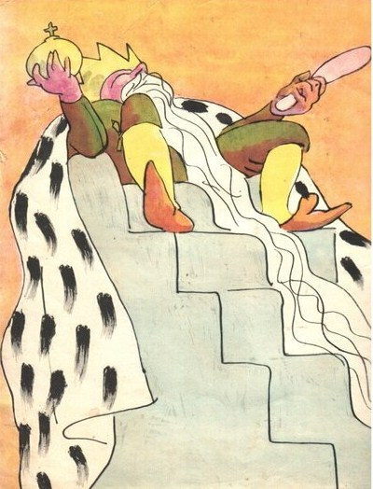
И жилось чеботарюВеселее, чем царю.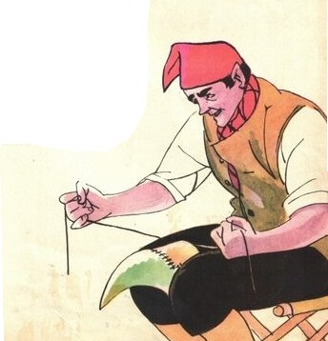
Царь не ест, не спит спокойно,У царя пиры да войны,
А сапожник в мастерскойТянет дратву день-деньской,
Шьет, кроит и ставит латку,А потом возьмет трехрядку,
Скажет: - Ну-ка, запоем! -И зальется соловьем.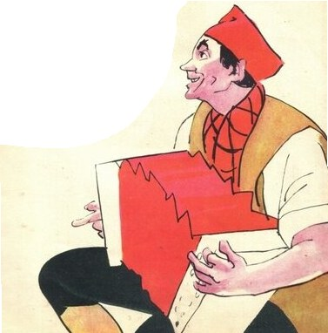
В пляс пойдут его ребята -Так, что пол трещит дощатый!
Но прослышал государь,Как беспечен чеботарь.
Издает приказ он краткий:"Запрещаем класть заплатки
На башмак и на сапог.Нарушителей - в острог!"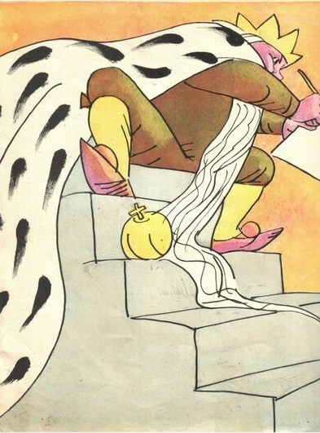
У царя и власть и сила.Чеботарь припрятал шило,
Дратву, нож и молоток,Мастерскую - на замок
И сидит себе на рынке,Чистит публике ботинки.
До того натрет башмак,Что блестит он, точно лак.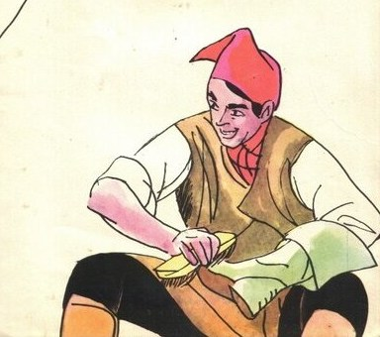
Царь узнал про эту чистку,Пишет новую записку:
"С пары чищеных сапогТроекратный брать налог!"
Чеботарь опять без дела,Ждать работы надоело,
Взял он в руки два ведраДа к реке пошел с утра.
Стал он в жаркую погодуПродавать речную воду:
- Подходи, народ, сюда,Вот холодная вода!
За копейку выпьешь кружку,А полкружки за полушку!
Поступил к царю донос:- Появился водонос.
Воду носит он народу,А верней, мутит он воду!
Бородою царь потрясИ велел писать приказ:
"Запрещается народуПить в жару сырую воду!"
Сел на камень водонос,Загрустил, повесил нос,
И жена и дети босы...- Не пойти ли мне в матросы?
Я и ловок, и силен,И смекалкой наделен.
Входит он в контору флота,Говорит: - Служить охота,
То есть плавать по морям -Нынче здесь, а завтра там!
Видят - парень он здоровый,Рост приличный, двухметровый.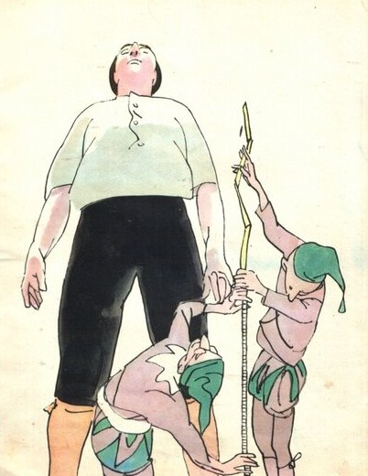
Взяли малого во флот.Вот однажды царь плывет
На своей на царской яхте,А моряк стоит на вахте.
Вдруг поднялся ураган.Смыты с борта капитан,
И помощник, и матросы.Гонит яхту на утесы...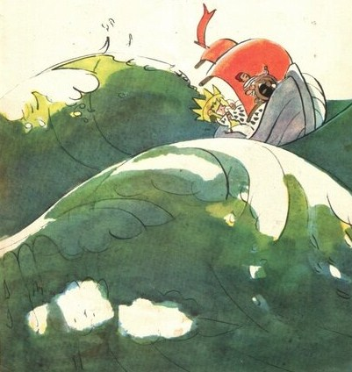
Так и есть! Раздался треск,А потом зловещий плеск.
Где пробоина? У носа.Боцман требует матроса:
- Надо, брат, заплату класть,Чтобы судну не пропасть!
Говорит матрос: - Положим!Положить заплату можем,
Но простите: ваша властьНе велит заплаты класть!..
Царь выходит из каюты,Непричесанный, разутый.
По колено борода,По колено и вода.
Подзывает он матроса,Все того же водоноса.
Молит жалобно: - НырниДа пробоину заткни!
Награжу тебя чинами,Галунами, орденами,
Сколько ты воды хлебнешь,Столько чести наживешь.
За глоток воды студеной -По медали золоченой!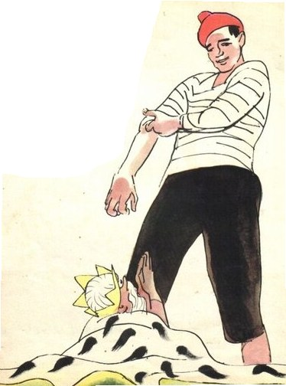
А матрос царю в ответ:- Воду пить приказа нет.
Не велели вы народуПить в жару сырую воду!
Ну да ладно. Я нырну.Не идти же нам ко дну...
Только вы уж извините -Все приказы отмените,
Или каждый ваш приказОбернется против вас!

